附件2：专家推荐书
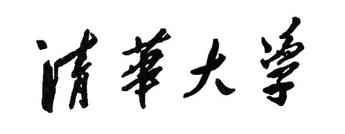

2019年材料学科
全国优秀大学生夏令营

专 家 推 荐 书

被推荐学生姓名
院（系、所）
学科、专业

推荐人姓名
工作单位
职 称 职 务
与学生关系
通信地址
电子邮件 电话

清华大学材料学院 业务办公室
年 月 日

注：请推荐专家公正、详尽地评价申请人的能力和表现等；推荐书应由推荐专家独自填写。被推荐人不得参与其填写过程，且也不应查阅此推荐书。
您认识申请人的方式、认识的时间和了解的程度；并请对申请人思想品德、道德修养方面加以介绍：

对申请人学术水平、科研能力、研究成果、知识结构、外语水平等的介绍：

申请人的特长和弱点，从本科生课程学习和从事科研工作（如果有的话）的情况看，该申请人是否具有创新的潜力，有无继续培养的前途，对申请人申请推荐免试攻读清华大学博士学位（硕士学位）的意见：

推荐专家签名：

年 月 日
非常感谢您的推荐，请将推荐书填写、签名、密封后，直接寄往申请人报名院系的业务办公室。或密封后（在封口骑缝处签字）由申请人与报名表一起交到报名院系的业务办公室。被推荐学生本人不得查阅。

